CONFIGURACIÓN DE PROXMOX PARA 2AS3

# Objetivo

Queremos que cada grupo de alumnos de 2AS3 puedan configurar una estructura de red local de tal manera que pueda trabajar en ella tanto estando en el aula como en casa; es decir, queremos que tengan acceso online a esa estructura.

Hemos pensado en utilizar Proxmox. Tenemos un equipo NUC que hará las veces de servidor para los 4 grupos del aula. Al disponer de un solo equipo para todos, asignaremos una zona del disco a cada grupo, de tal manera que los usuarios de un grupo sólo puedan realizar tareas en la zona que les corresponda, y no en las restantes.

# Descarga, instalación y acceso

* Descargamos, guardamos en un USB e instalamos la última versión de Proxmox.
  1. A la hora de particionar el disco, haremos que la única partición que nos deja crear sea de 65 Gigas (dejando 400 libres para nuevas particiones).
  2. Tenemos que asignar una contraseña al usuario root:
  3. Reiniciamos la máquina cuando nos lo pida.
* La configuración de red del servidor Proxmox, en la configuración actual en la que usamos un IP fija de Sarenet del centro es:

Hostname: 2as3.fptxurdinaga.com

IP address:

Netmask: 255.255.255.248

Gateway:

DNS server: 8.8.8.8

Modificaremos esta configuración de red cuando dispongamos de una IP fija no compartida con el centro, con vistas a reducir el tráfico que generaremos con las VMs.

* Reiniciamos la máquina cuando nos lo pida
* Accedemos a la interfaz gráfica mediante el navegador: https://194.30.71.221:8006

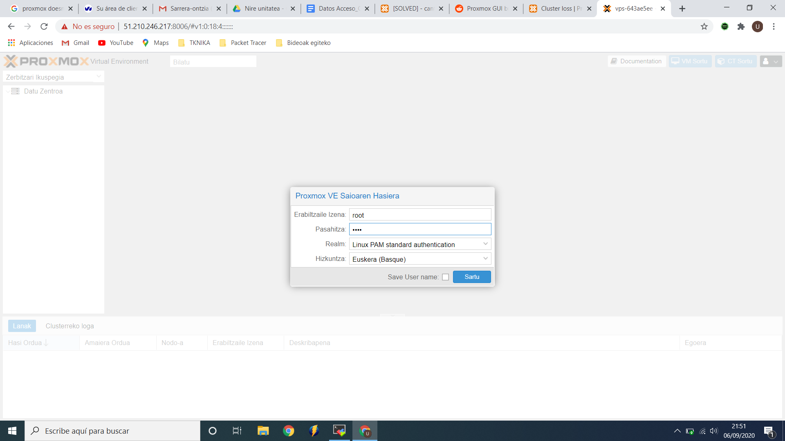

# Configuración de actualizaciones automáticas

Dejamos el fichero /etc/apt/sources.list del nodo con este contenido:

deb http://ftp.debian.org/debian buster main contrib

deb http://ftp.debian.org/debian buster-updates main contrib

# PVE pve-no-subscription repository provided by proxmox.com,

# NOT recommended for production use

deb http://download.proxmox.com/debian/pve buster pve-no-subscription

# security updates

deb http://security.debian.org/debian-security buster/updates main contrib

# 

Después, comentamos la línea que aparece en el fichero */etc/apt/sources.list.d/pve-enterprise.list*:

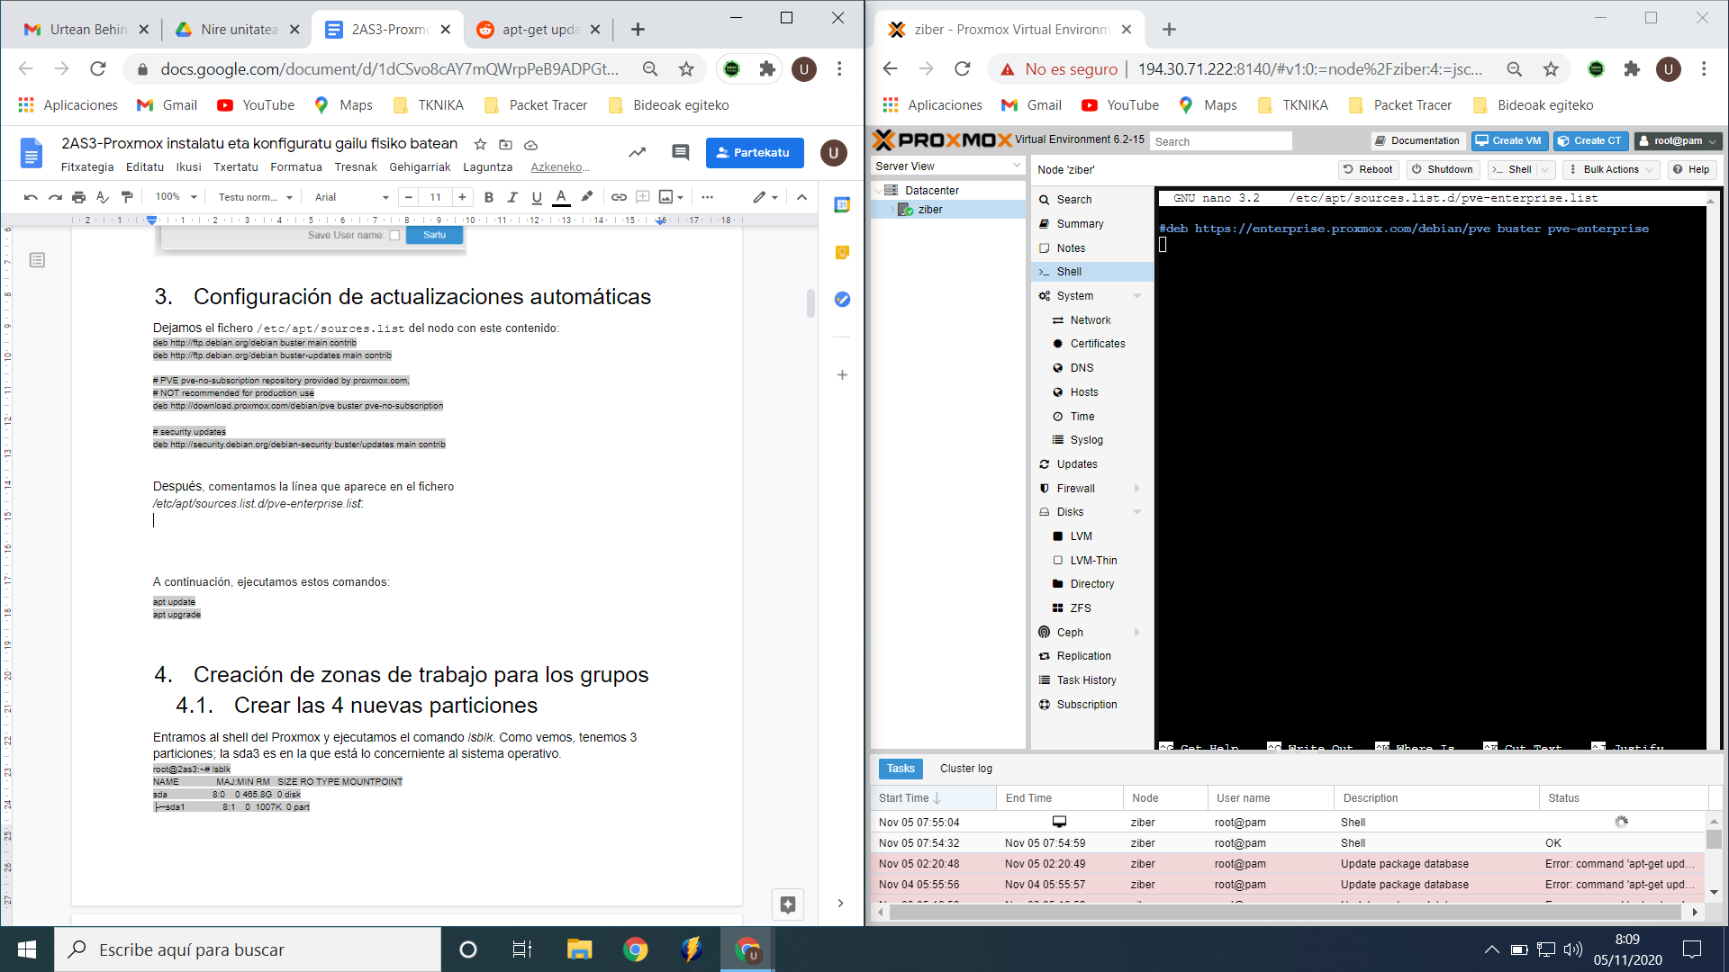

# 

# A continuación, ejecutamos estos comandos:

apt update

apt upgrade

# Creación de zonas de trabajo para los grupos

# Crear las 4 nuevas particiones

Entramos al shell del Proxmox y ejecutamos el comando *lsblk*. Como vemos, tenemos 3 particiones; la sda3 es en la que está lo concerniente al sistema operativo.

root@2as3:~# lsblk

NAME MAJ:MIN RM SIZE RO TYPE MOUNTPOINT

sda 8:0 0 465.8G 0 disk

├─sda1 8:1 0 1007K 0 part

├─sda2 8:2 0 512M 0 part

└─sda3 8:3 0 64.5G 0 part

├─pve-swap 253:0 0 8G 0 lvm [SWAP]

├─pve-root 253:1 0 16G 0 lvm /

├─pve-data_tmeta 253:2 0 1G 0 lvm

│ └─pve-data 253:4 0 30.5G 0 lvm

└─pve-data_tdata 253:3 0 30.5G 0 lvm

└─pve-data 253:4 0 30.5G 0 lvm

Vamos a pasar a crear las 4 nuevas particiones, de 100 Gigas cada una. Como estamos trabajando con un disco GPT, las crearemos como primarias; si fuera MBR, se complicaría (siendo necesario crear una partición lógica que contenga las extendidas que MBR nos permitirá crear).

El disco en el que vamos a crear las particiones es el /dev/sda. Si dispusiéramos de discos adicionales deberíamos determinar en cuál de ellos (sdb, sdc, …) queremos crear las particiones.

# fdisk /dev/sda

Command (m for help): n

Partition number (4-128, default 4):

First sector (136314881-976773134, default 136316928):

Last sector, +/-sectors or +/-size{K,M,G,T,P} (136316928-976773134, default 976773134): +100G

Created a new partition 4 of type 'Linux filesystem' and of size 100 GiB.

Command (m for help): n

Partition number (5-128, default 5):

First sector (136314881-976773134, default 346032128):

Last sector, +/-sectors or +/-size{K,M,G,T,P} (346032128-976773134, default 976773134): +100G

Created a new partition 5 of type 'Linux filesystem' and of size 100 GiB.

Command (m for help): n

Partition number (6-128, default 6):

First sector (136314881-976773134, default 555747328):

Last sector, +/-sectors or +/-size{K,M,G,T,P} (555747328-976773134, default 976773134): +100G

Created a new partition 6 of type 'Linux filesystem' and of size 100 GiB.

Command (m for help): n

Partition number (7-128, default 7):

First sector (136314881-976773134, default 765462528):

Last sector, +/-sectors or +/-size{K,M,G,T,P} (765462528-976773134, default 976773134): +100G

Created a new partition 7 of type 'Linux filesystem' and of size 100 GiB.

A continuación, comprobaremos que se ha configurado todo bien (en azul, las 4 nuevas particiones):

Command (m for help): p

Disk /dev/sda: 465.8 GiB, 500107862016 bytes, 976773168 sectors

Disk model: Samsung SSD 860

Units: sectors of 1 * 512 = 512 bytes

Sector size (logical/physical): 512 bytes / 512 bytes

I/O size (minimum/optimal): 512 bytes / 512 bytes

Disklabel type: gpt

Disk identifier: 0BDEF98C-7597-42EF-B825-12AAD205A091

Device Start End Sectors Size Type

/dev/sda1 34 2047 2014 1007K BIOS boot

/dev/sda2 2048 1050623 1048576 512M EFI System

/dev/sda3 1050624 136314880 135264257 64.5G Linux LVM

/dev/sda4 136316928 346032127 209715200 100G Linux filesystem

/dev/sda5 346032128 555747327 209715200 100G Linux filesystem

/dev/sda6 555747328 765462527 209715200 100G Linux filesystem

/dev/sda7 765462528 975177727 209715200 100G Linux filesystem

¡¡¡OJO!!!!Lo hecho hasta ahora no será efectivo a menos que escribamos los cambios.

Command (m for help): w

The partition table has been altered.

Syncing disks.

Volvemos a ejecutar el comando lsblk. Como vemos, tenemos las 4 nuevas particiones de 100 gigas creadas.

#root@2as3:~# lsblk

NAME MAJ:MIN RM SIZE RO TYPE MOUNTPOINT

sda 8:0 0 465.8G 0 disk

├─sda1 8:1 0 1007K 0 part

├─sda2 8:2 0 512M 0 part

├─sda3 8:3 0 64.5G 0 part

│ ├─pve-swap 253:0 0 8G 0 lvm [SWAP]

│ ├─pve-root 253:1 0 16G 0 lvm /

│ ├─pve-data_tmeta 253:2 0 1G 0 lvm

│ │ └─pve-data 253:4 0 30.5G 0 lvm

│ └─pve-data_tdata 253:3 0 30.5G 0 lvm

│ └─pve-data 253:4 0 30.5G 0 lvm

├─sda4 8:4 0 100G 0 part

├─sda5 8:5 0 100G 0 part

├─sda6 8:6 0 100G 0 part

└─sda7 8:7 0 100G 0 part

# Formatear las particiones y asignarlas al almacenamiento de Proxmox

Primero, formateamos las 4 particiones:

root@2as3:~# pvcreate /dev/sda4

Physical volume "/dev/sda4" successfully created.

root@2as3:~# pvcreate /dev/sda5

Physical volume "/dev/sda5" successfully created.

root@2as3:~# pvcreate /dev/sda6

Physical volume "/dev/sda6" successfully created.

root@2as3:~# pvcreate /dev/sda7

Physical volume "/dev/sda7" successfully created.

A continuación, asignamos cada partición a una unidad de almacenamiento inteligible por el Proxmox:

root@2as3:~# vgcreate lvm-gr1 /dev/sda4

Volume group "lvm-gr1" successfully created

root@2as3:~# vgcreate lvm-gr2 /dev/sda5

Volume group "lvm-gr2" successfully created

root@2as3:~# vgcreate lvm-gr3 /dev/sda6

Volume group "lvm-gr3" successfully created

root@2as3:~# vgcreate lvm-gr4 /dev/sda7

Volume group "lvm-gr4" successfully created

# Crear almacenamientos LVM

Siguiendo los pasos de debajo, hemos creado 4 LVMs:

lvm-gr1

lvm-gr2

lvm-gr3

lvm-gr4

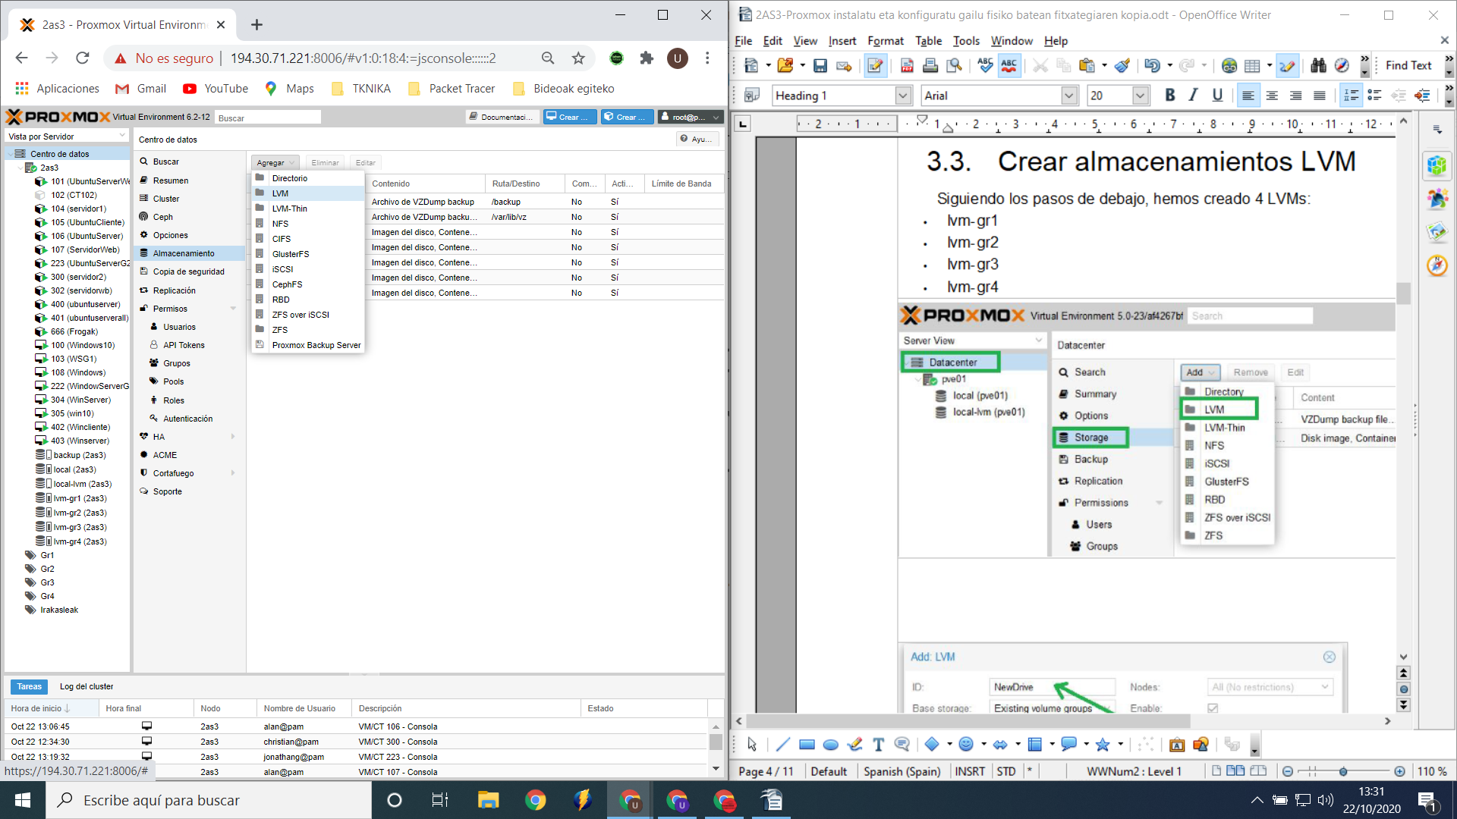

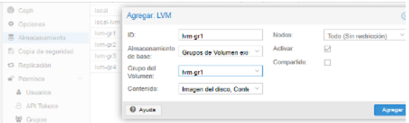

Posteriormente, creamos un pool (conjunto de recursos) para cada grupo:

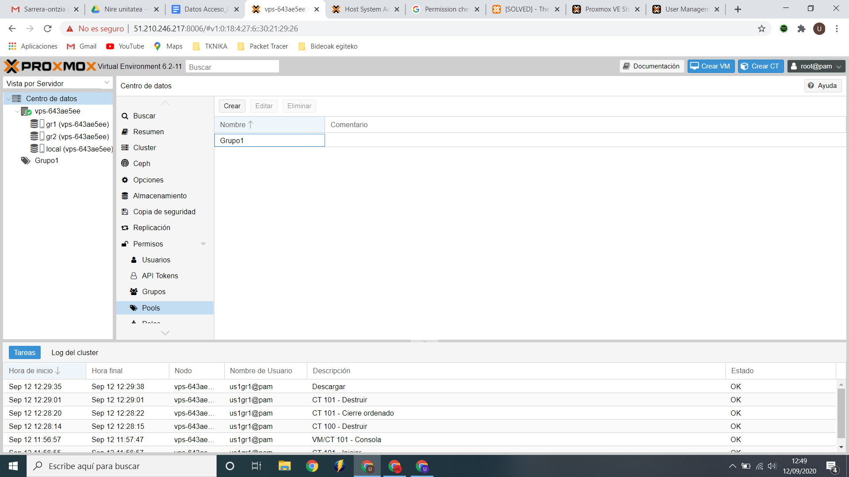

Después, a ese pool le agregamos como miembros los almacenamientos correspondientes: local (para tener acceso a las plantillas) y lvm-grX.

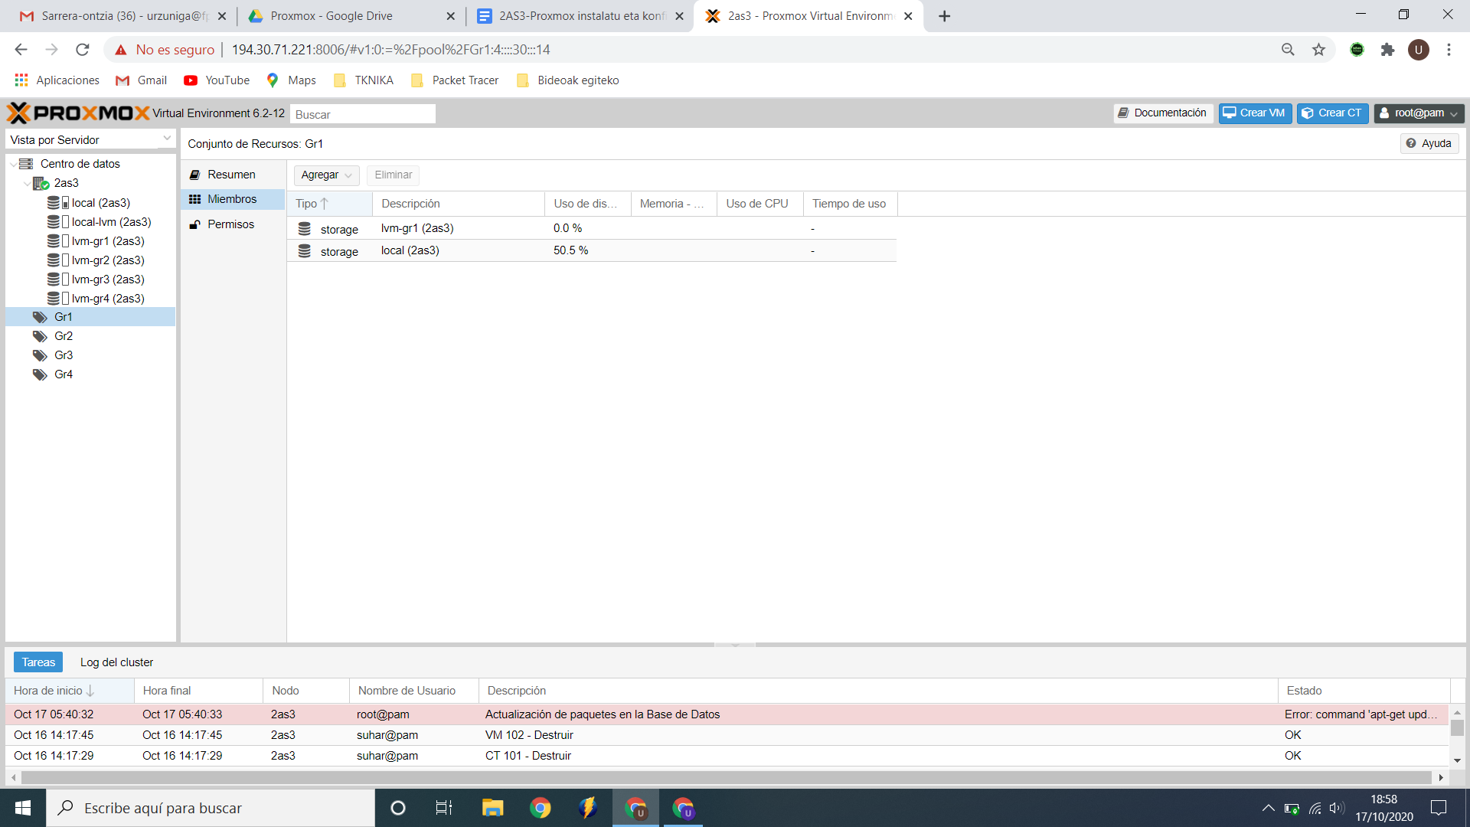

# GESTIÓN DE USUARIOS y GRUPOS

# Creación de usuarios

Lo primero es entrar en la máquina en modo shell y crear todos los usuarios que vayamos a necesitar con useradd. Crearemos un usuario por alumno y pondremos a todos la contraseña *2as3* con el comando *passwd*.

Posteriormente, creamos todos los grupos necesarios.

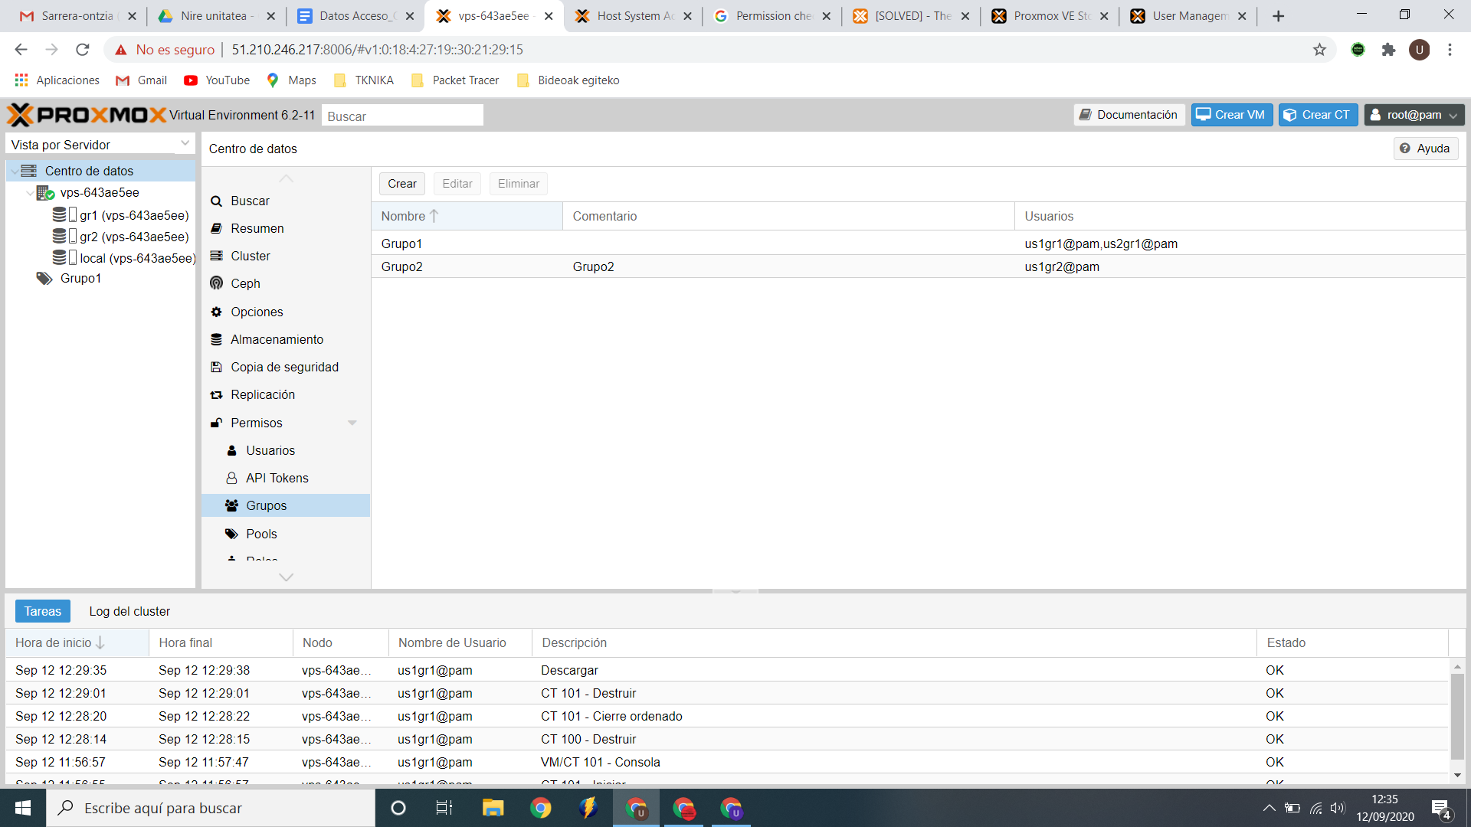

Finalmente, agregamos los usuarios (pam y NO de Proxmox) en la interfaz gráfica de Proxmox, indicando a qué grupo pertenece cada uno.

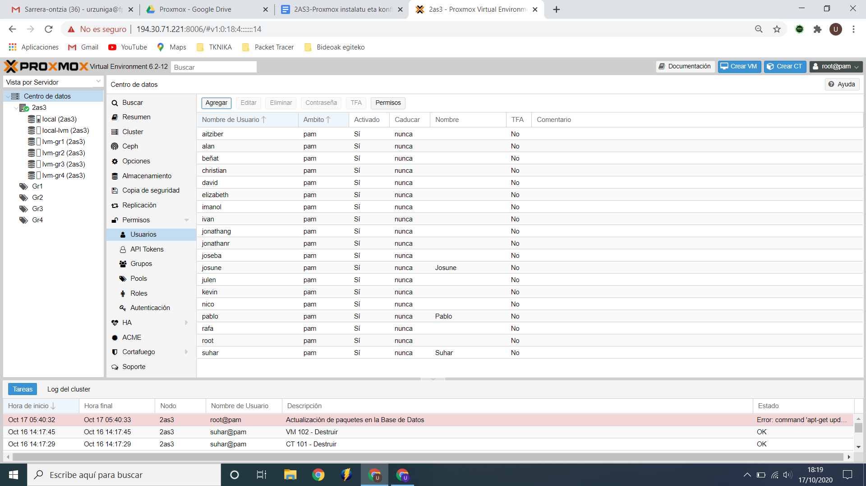

Después, en cada pool asignamos permisos de administración al grupo correspondiente.

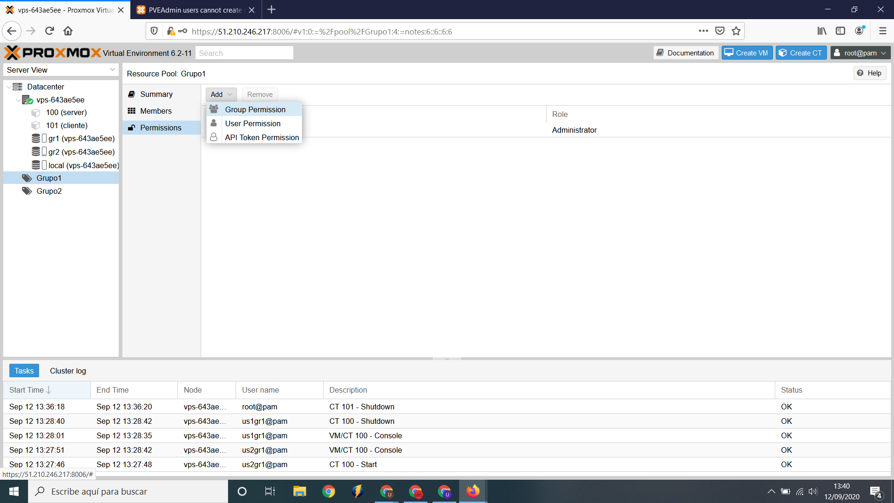

# CONFIGURACIÓN DE LA RED

*eno1* es la interfaz asociada a la tarjeta de red física; es decir, la interfaz que mira al exterior; por lo tanto, su IP tiene que ser la IP pública: 194.30.71.221/29 y su puerta de enlace: 192.30.71.219. A partir de ahí, vamos a crear una interfaz de red virtual para cada una de las redes privadas:

vmbr0 - Irakasleak *****quitaremos *eno1* como puerto esclavo de *vmbr0*. ******

vmbr1 - Grupo 1

vmbr2 - Grupo 2

vmbr3 - Grupo 3

vmbr4 - Grupo 4

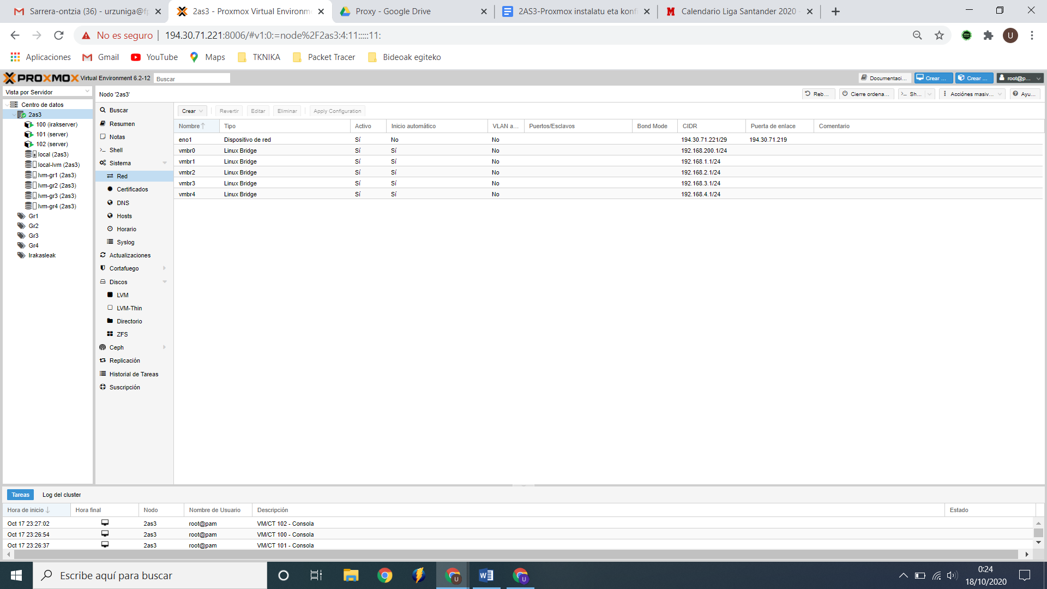

**Importantísimo: de cara a que no tengamos que andar pendientes de levantar las interfaces (haciendo “service networking restart” y/o “ifup interfaz”) cada vez que se apague la máquina física, es importante que todas ellas estén configuradas para iniciarse automáticamente; mediante el botón Inicio automático del pantallazo de debajo (o modificando en el shell de la máquina proxmox el archivo /etc/network/interfaces y poniendo la línea “auto interfaz” encima de la configuración de cada una).**

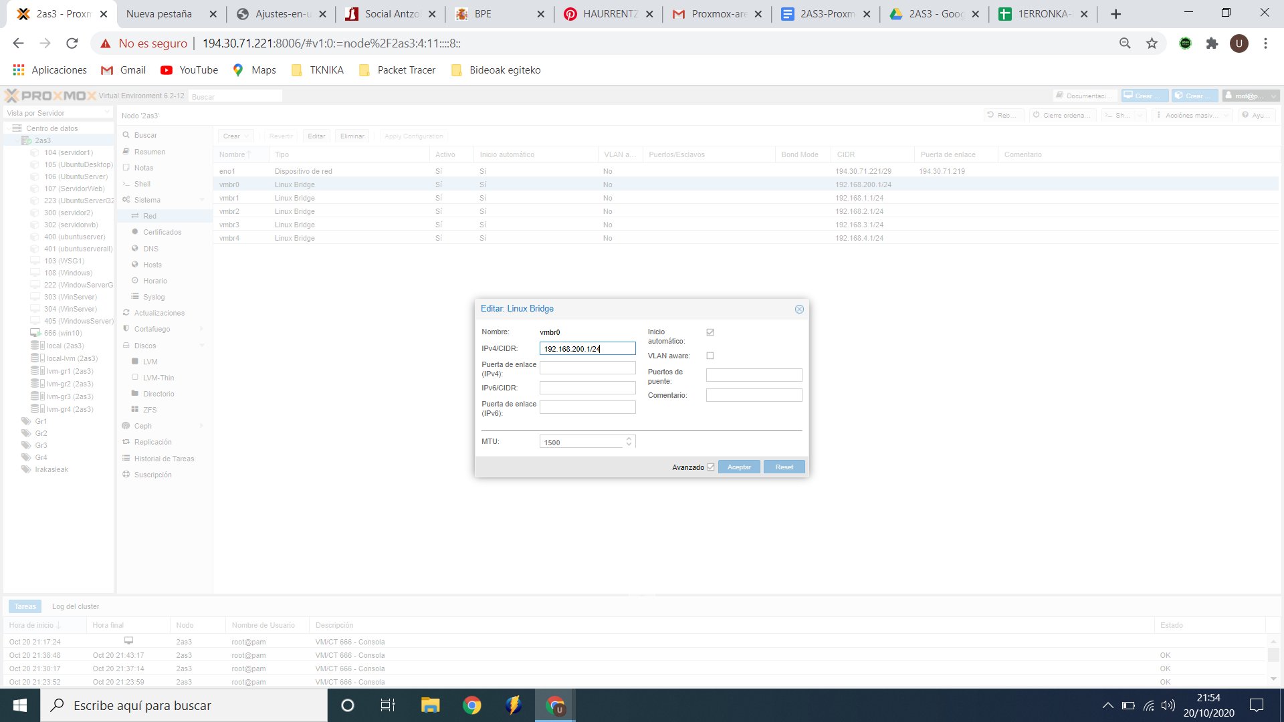

Una vez hechos los cambios, hay que aplicar la configuración (botón “apply configuration” de opantallazo de debajo).. Si da un mensaje de error, habrá que instalar ifupdown2 desde el shell:

apt update

apt install ifupdown2

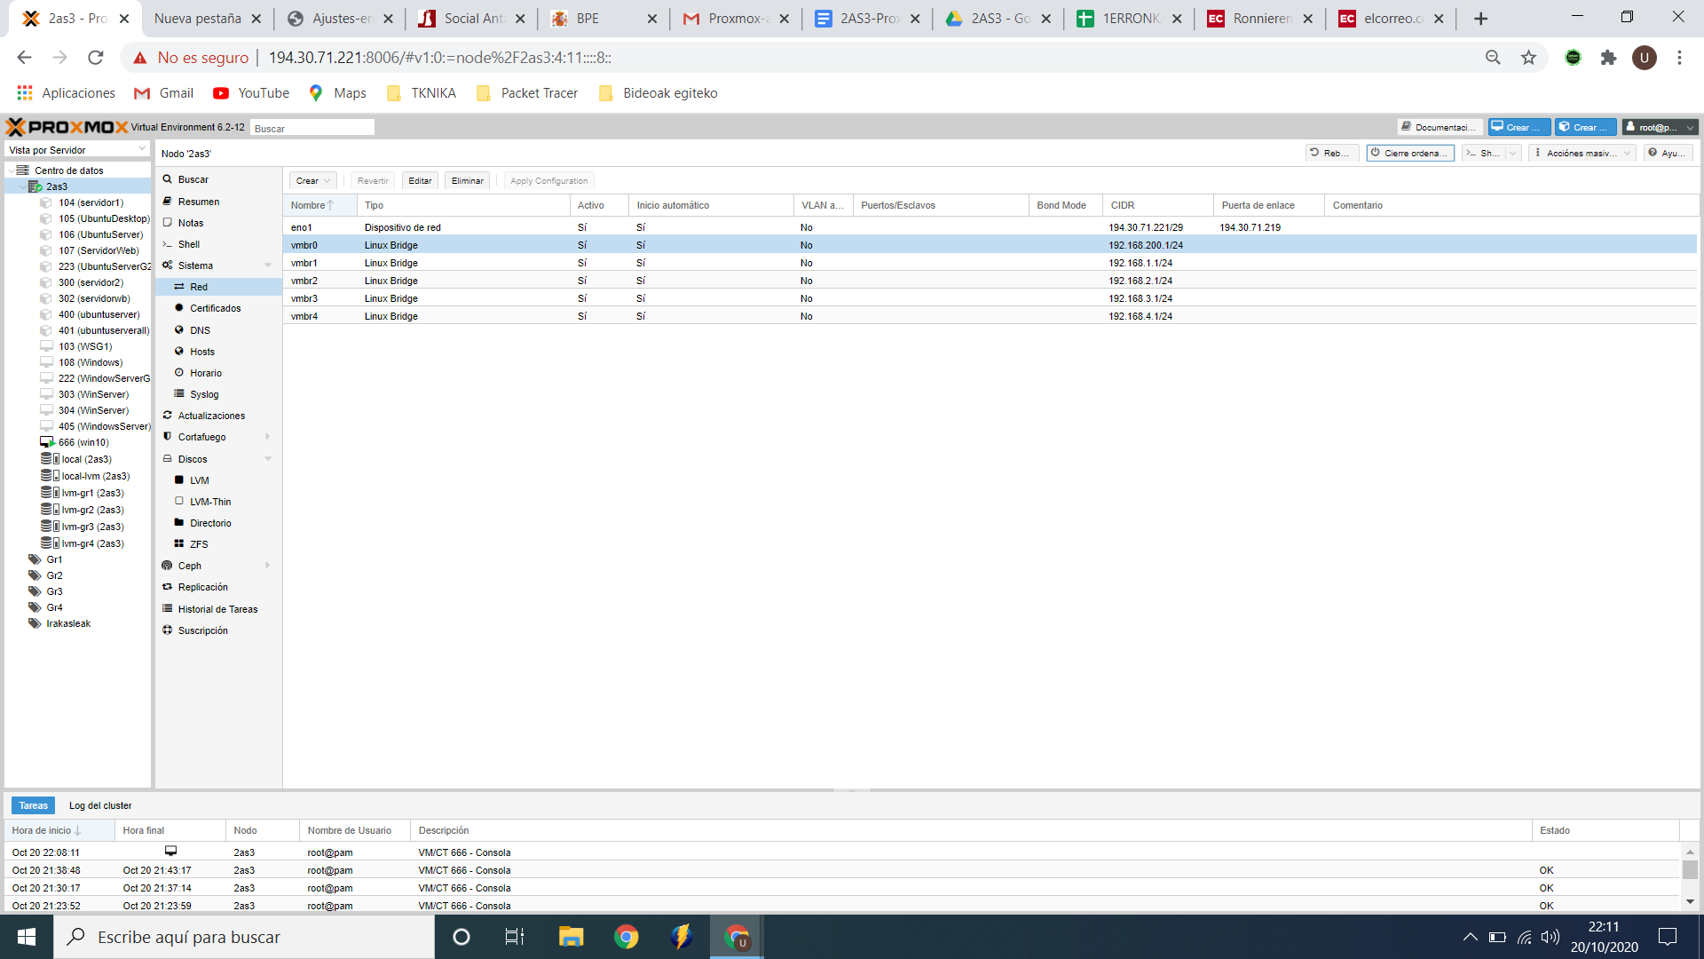

Posteriormente, para que las máquinas de las redes privadas puedan navegar a Internet, crearemos el script */etc/iptables.sh* con el siguiente contenido:

iptables -F

iptables -t nat -F

iptables -t nat -A POSTROUTING -o eno1 -j MASQUERADE

echo 1 > /proc/sys/net/ipv4/ip_forward

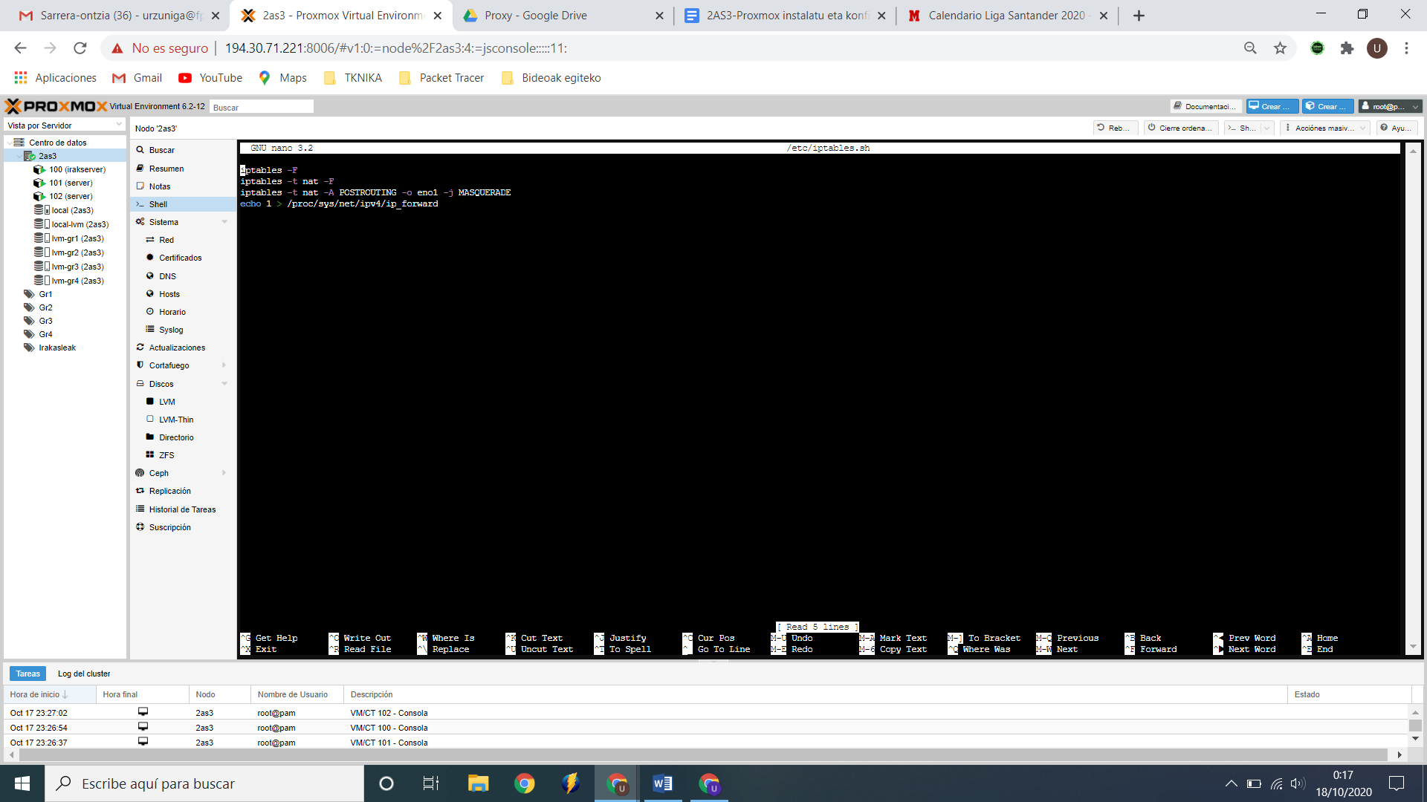

Después, crearemos el fichero */etc/rc.local* con el siguiente contenido

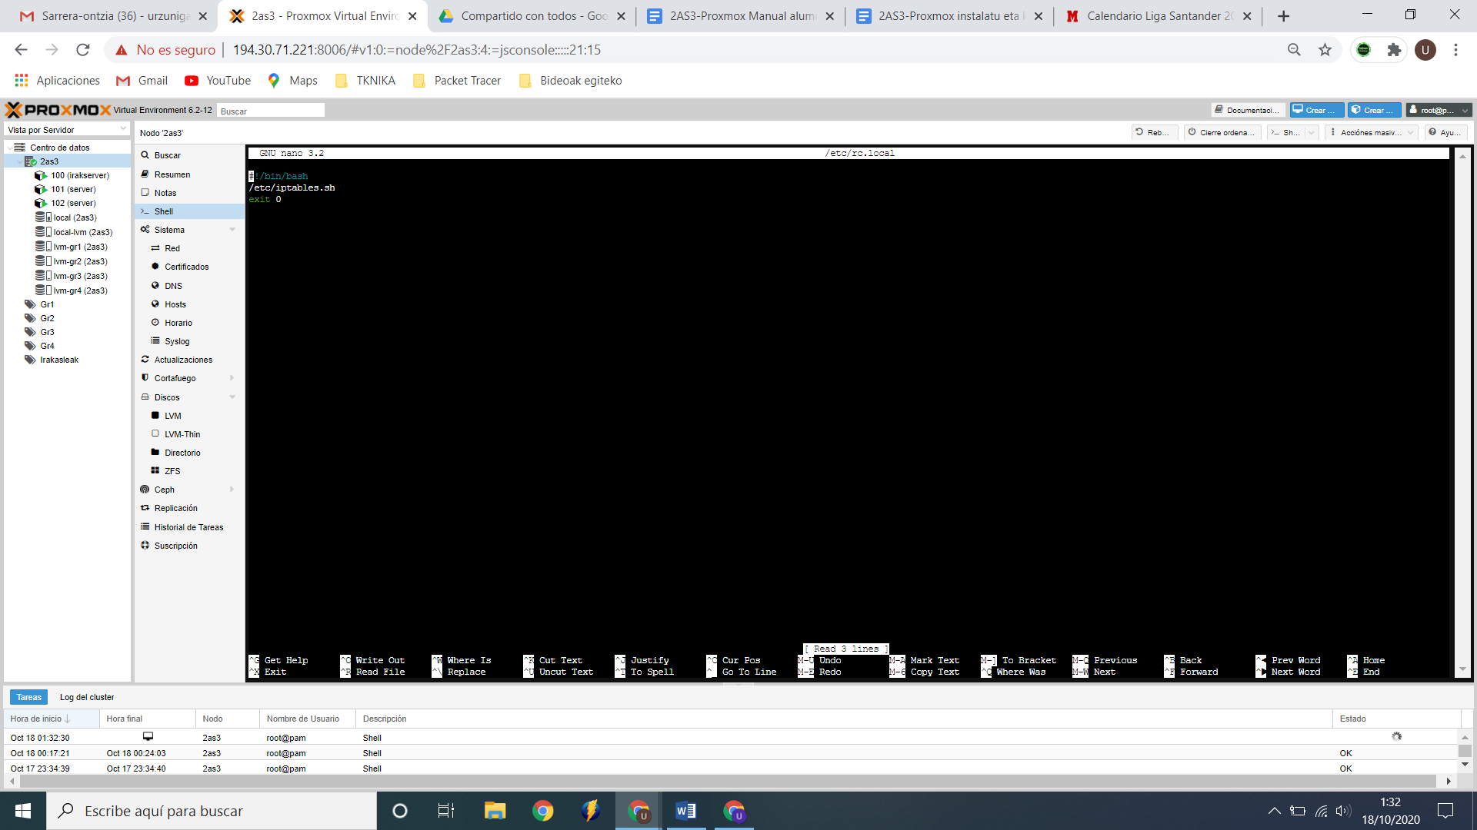

Ahora, daremos permisos de escritura a */etc/iptables.sh* y */etc/rc.local*:

chmod +x /etc/iptables.sh

chmod ./

Cuando creemos un contenedor tendremos que poner (x es el número de tu grupo):

* En la pestaña RED:
  + En puente: vmbrx.
  + En la dirección IP: una IP de la red 192.168.x.0/24.
  + En puerta de enlace: 192.168.x.1.
  + **Muy importante: tenemos que desactivar el cortafuegos del contenedor desde la interfaz gráfica.**

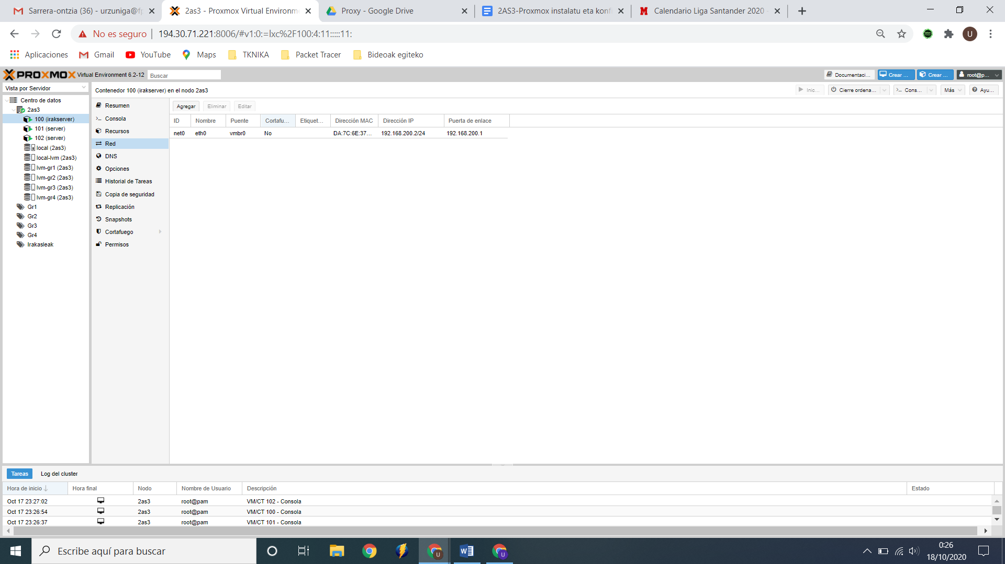

* En la pestaña DNS (muy importante, ya que si no la máquina heredará los valores del nodo) :
  + El nombre del dominio que queramos.
  + La IP del servidor DNs que queramos; en nuestro caso, será el servidor DNS que configuren los alumnos.

Cuando creemos una máquina virtual, en la pestaña RED, tendremos que poner (x es el número de tu grupo):

* En puente: vmbrx.
* La dirección IP y puerta de enlace las configuraremos desde el propio sistema operativo.
  + Dirección IP: una IP de la red 192.168.x.0/24.
  + Puerta de enlace: 192.168.x.1.
  + Desactiva el cortafuegos.

# Copias de seguridad

Pare realizar las copias de seguridad, y como medida provisional de emergencia vamos a realizar las copias de seguridad en un USB de 128 Gigas.

Desde el shell del nodo, haremos lo siguiente:

* Ejecutar *lsblk* para ver que aparece el disco. Se trata del *sdb*.

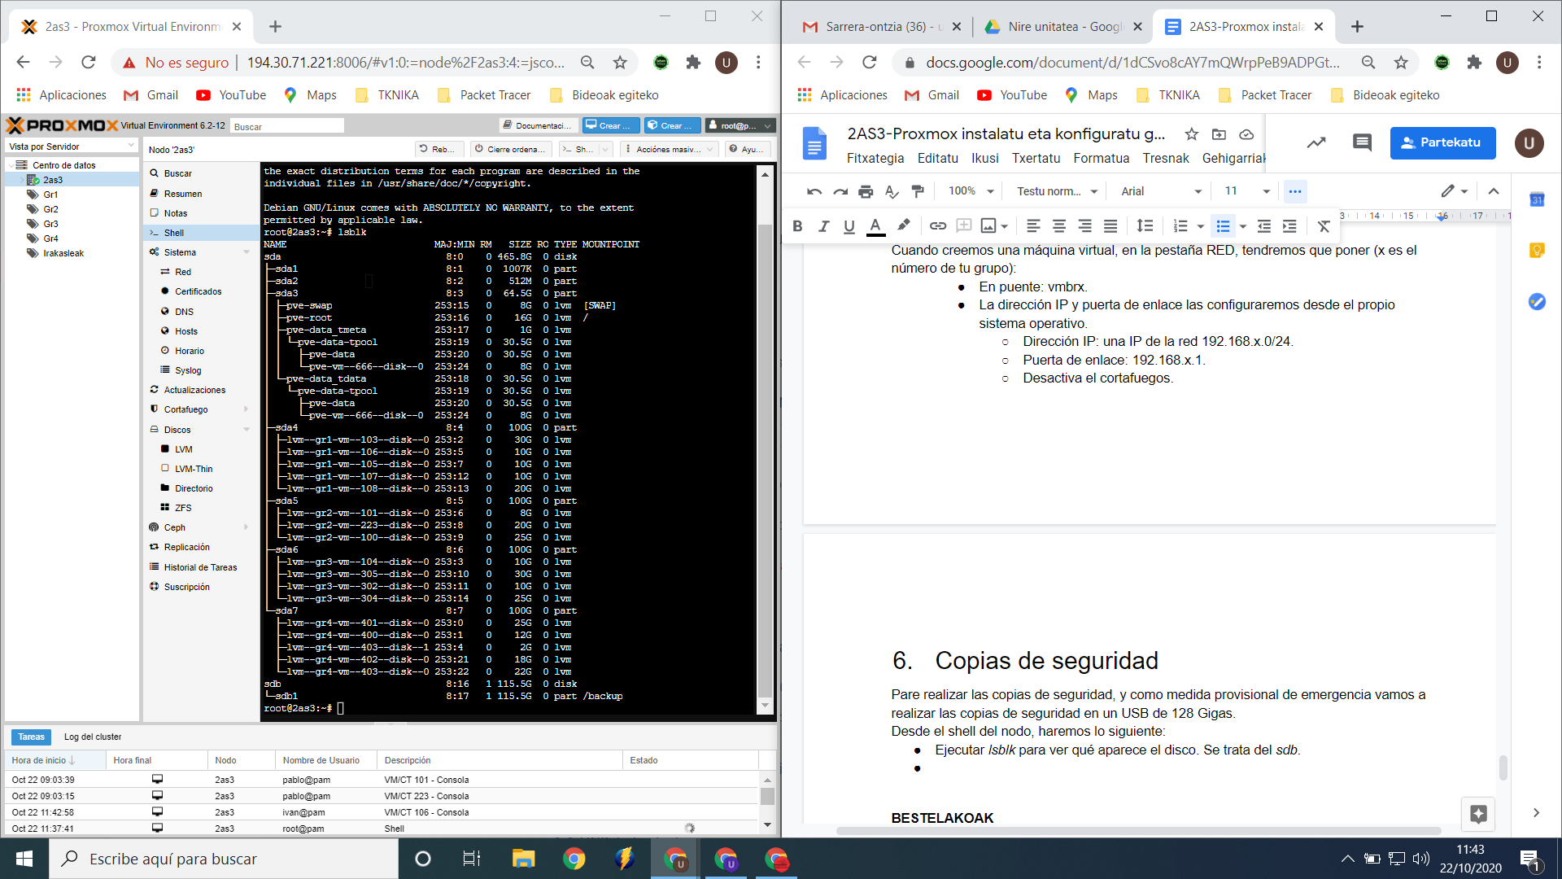

* Crear un directorio de nombre “backup” en el fichero donde se definen los almacenamientos de Proxmox; seguramente, esto lo podríamos haber hecho desde la interfaz siguiendo los pasos que seguimos para crear un lvm para cada grupo:

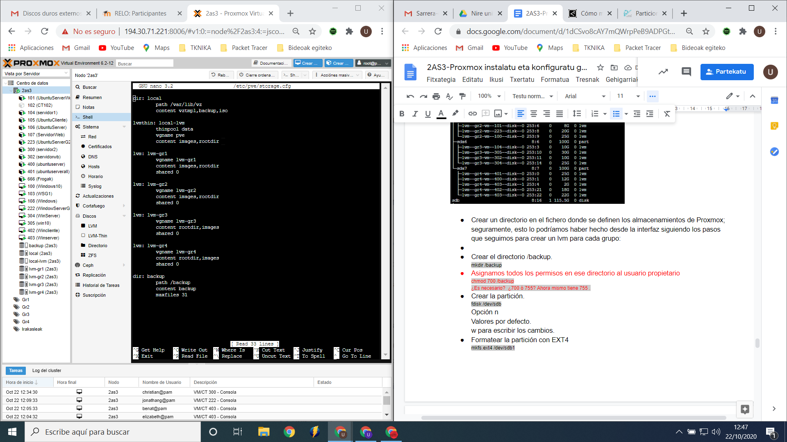

* Crear el directorio /backup.

mkdir /backup

* Asignamos todos los permisos en ese directorio al usuario propietario

chmod 700 /backup

* Crear la partición.

fdisk /dev/sdb

Opción n

Valores por defecto.

w para escribir los cambios.

* Formatear la partición con EXT4

mkfs.ext4 /dev/sdb1

* Montar la partición en el directorio */backup* que hemos creado.

mount /dev/sdb1 /backup

Ahora, pasamos a programar la copia de seguridad:

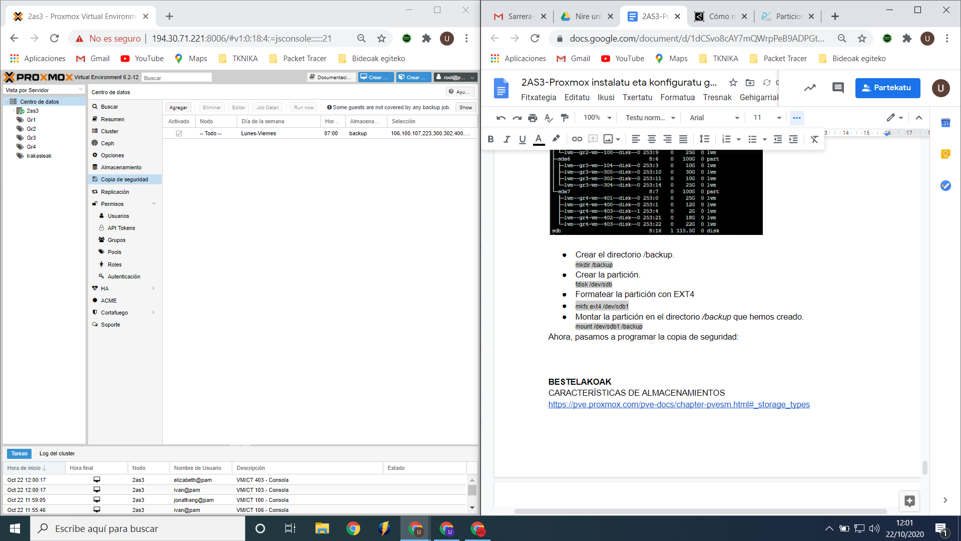

En la pantalla que aparece cuando pinchamos en Agregar, en *Almacenamiento* elegiremos el directorio “backup”, seleccionaremos las máquinas que queramos guardar y programaremos la copia. El modo de copia que elegiremos será “stop”. Aunque ninguna de las otras opciones parece mala, ésta es la más consistente. Lo que hace es apagar la máquina totalmente (si estaba encendida) durante el backup y volver a ponerla en marcha.

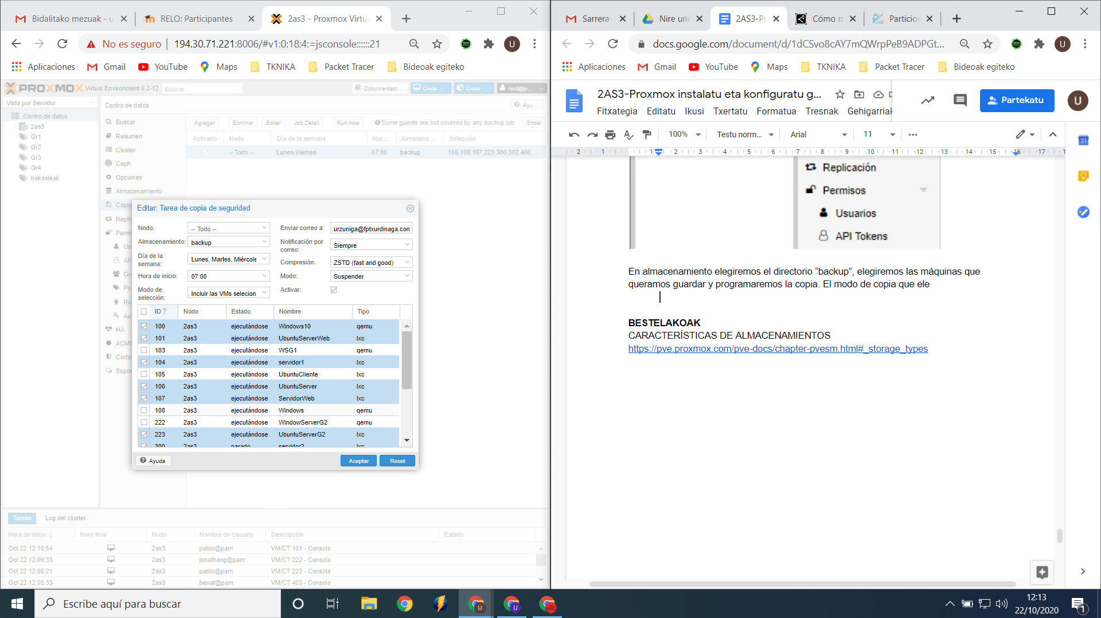

**BESTELAKOAK**

CARACTERÍSTICAS DE ALMACENAMIENTOS

<https://pve.proxmox.com/pve-docs/chapter-pvesm.html#_storage_types>

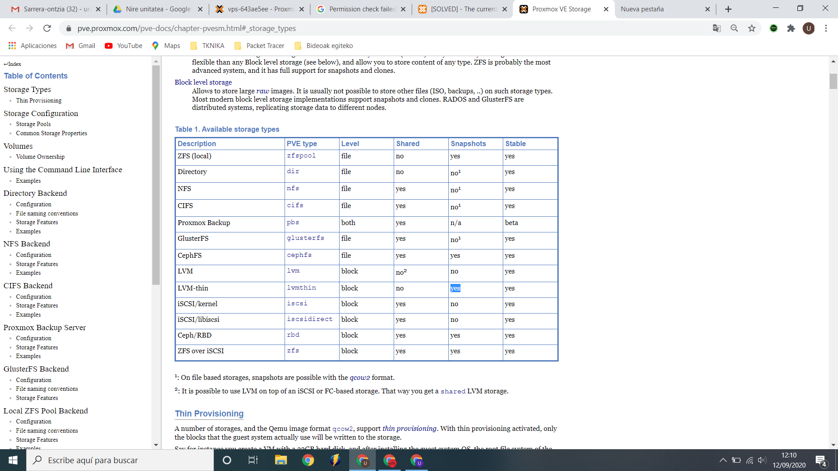

PARTNERS QUE OFRECEN PROXMOX

<https://www.proxmox.com/en/partners/hosting-partner>

**MAKINA BIRTUALA INPORTATU**

<https://www.itsfullofstars.de/2019/07/import-ova-as-proxmox-vm/>